Полное наименование организации | Индивидуальный предприниматель Шириков Роман Александрович
Краткое наименование организации | ИП Шириков Роман Александрович
Юридический адрес | 606440, Нижегородская обл., г. Бор, ул. Октябрьская, дом 55, кв. 12
ИНН | 524602889479
Свидетельство | 52 № 002945208
ОГРНИП | 304524609100054
Банк | ВОЛГО-ВЯТСКИЙ БАНК ПАО СБЕРБАНК
БИК | 042202603
Расчетный счет | 40802810842000022790
Корреспондетский счет | 30101810900000000603
Телефон | +7-904-789-98-55
E-mail | shirikovbor@mail.ru
Сайт | vekturatk.ru

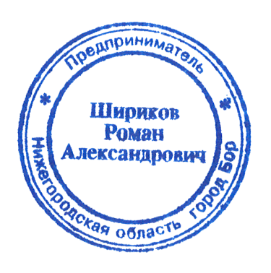
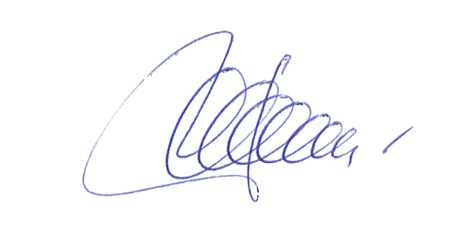

Индивидуальный предприниматель _____________________/Шириков Р.А.

